GAS-ANALYSE

* Goals: Vi utvikler nettsiden for å spre informasjon til de som trenger det om denne bilen.
* Audience: våres seere vil være folk som interesserer seg i biler og akkurat noen spesifikke biler.
* Scope: nettsida er enkel å lesa, og nettsida har hensikten at folk skal få læra meir om bilen.

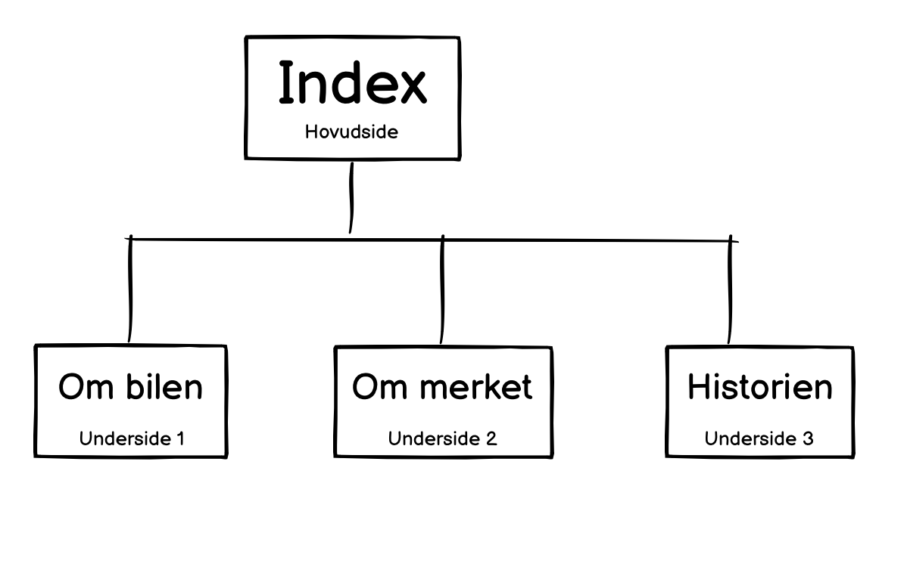

Framside

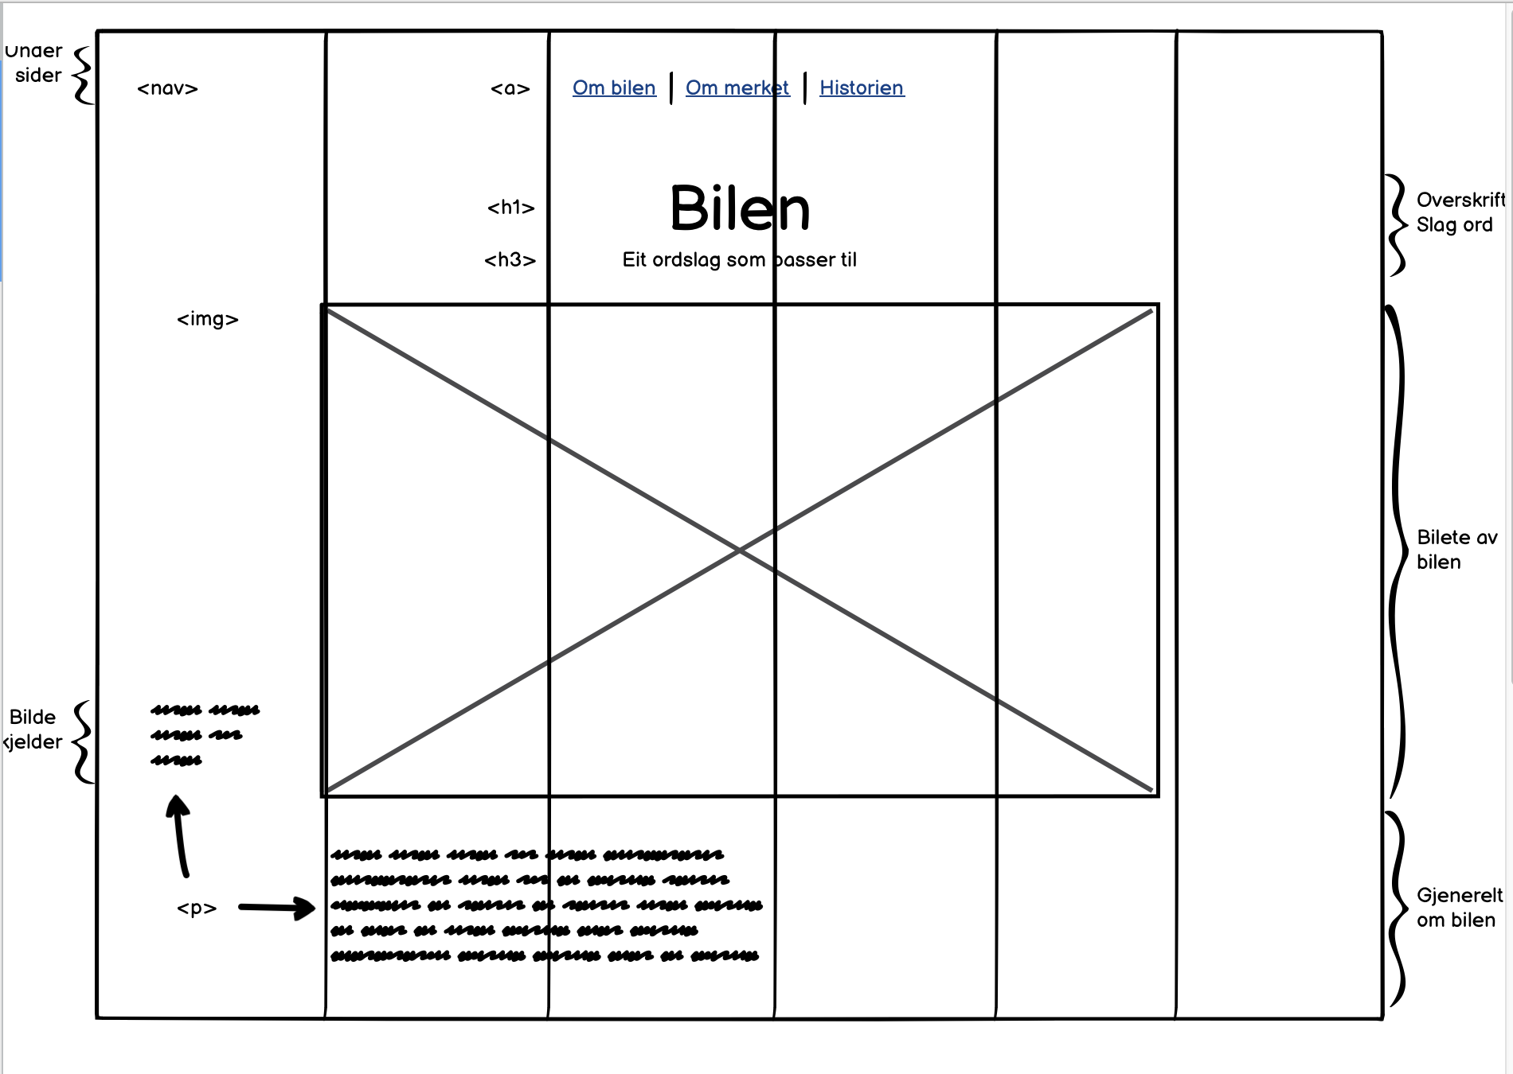

Om bilen

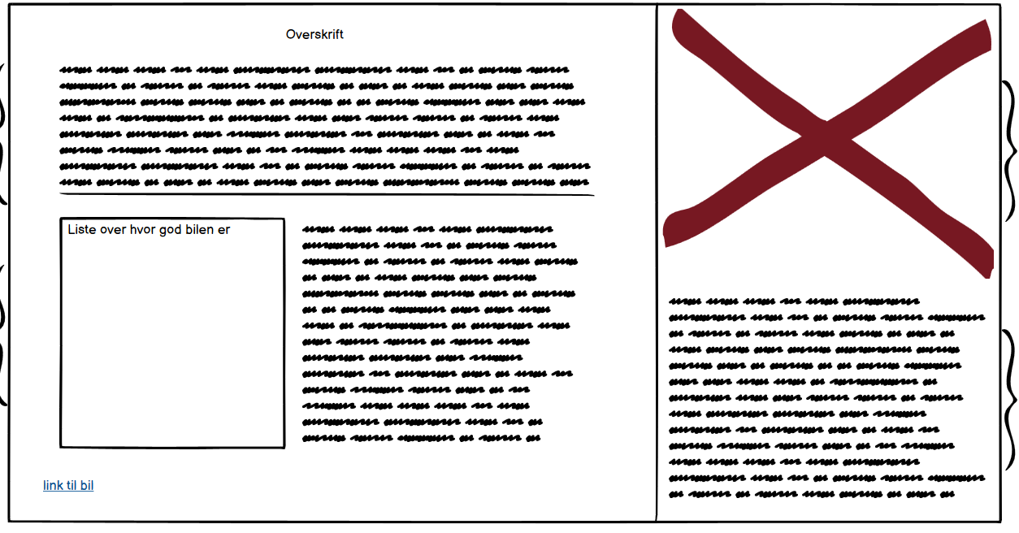

Historien

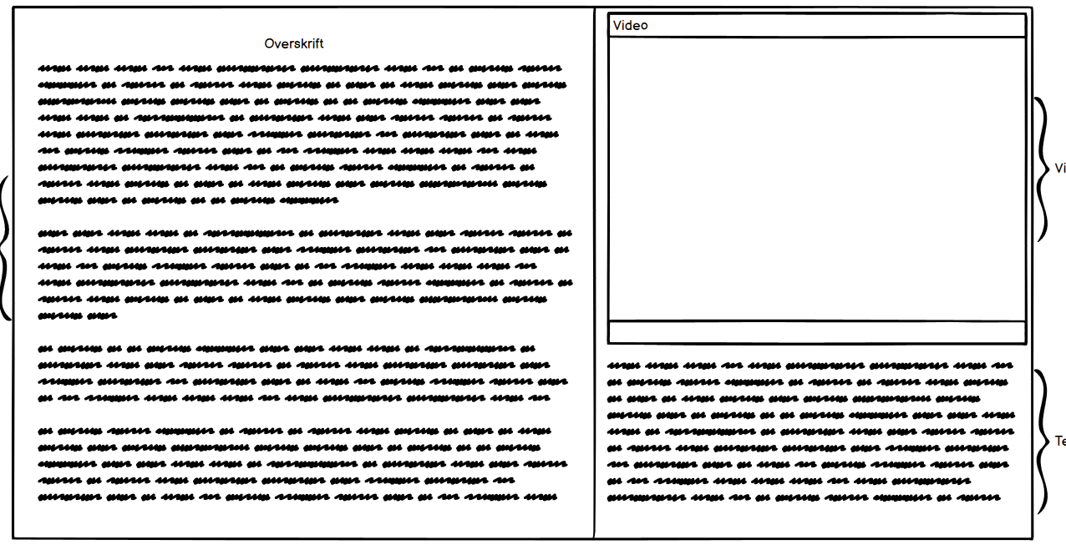

Om bilen

